Міністерство освіти і науки України
Національний технічний університет України
«Київський політехнічний інститут імені Ігоря Сікорського»
Факультет інформатики та обчислювальної техніки
Кафедра обчислювальної техніки

Лабораторна робота №3
з дисципліни
«Об’єктно-орієнтоване програмування»
на тему
«Розробка інтерфейсу користувача на C++»

Виконав: Перевірив:
студент групи ІМ-54 Рекечинський Д.О.
Бондаренко Олег Романович
Номер в списку - 4

Київ 2026
Завдання:
1. Створити у середовищі MS Visual Studio C++ проект типу Windows Desktop Application з ім’ям ApostlesPaint.
2. Написати вихідний текст програми згідно варіанту завдання.
3. Скомпілювати вихідний текст і отримати виконуваний файл
програми.
4. Перевірити роботу програми. Налагодити програму.
5. Проаналізувати та прокоментувати результати та вихідний текст
програми.
6. Оформити звіт.

Завдання згідно варіанту:
1. У звіті повинна бути схема успадкування класів – діаграма класів
2. Усі методи-обробники повідомлень, зокрема, і метод OnNotify,
повинні бути функціями-членами деякого класу (класів).
3. Для вибору типу об’єкту в графічному редакторі ApostlesPaint повинно бути вікно Toolbar з кнопками відповідно типам об'єктів. Кнопки дублюють підпункти меню "Objects". Кнопки мають бути з підказками (tooltips). Меню "Objects" повинно бути праворуч меню "File" та ліворуч меню "Help". Підпункти меню "Objects" містять назви геометричних форм англійською мовою. Геометричні форми згідно варіанту завдання.
4. Ж = Жлаб2 + 1 = 4 + 1 = 5.
5. статичний масив Shape *pcshape[N]; (Ж mod 3 = 0).
6. "Гумовий" слід при вводі об’єктів
- суцільна лінія чорного кольору для (Ж mod 4 = 1)
7. Чотири геометричні форми Point, Line, Rectangle, Ellipse можуть мати наступні різновиди вводу та відображення.
7.1. Rectangle
Увід прямокутника:
- від центру до одного з кутів (Ж mod 2 = 1)
Відображення прямокутника:
- чорний контур з білим заповненням (Ж mod 5 = 0)
7.2. Ellipse
Ввід еліпсу:
- по двом протилежним кутам охоплюючого прямокутника (Ж mod 2 = 1)
Відображення еліпсу:
- чорний контур еліпсу без заповнення (Ж mod 5 = 0 або 2)
8. Позначка поточного типу об’єкту, що вводиться
- в меню (метод OnInitMenuPopup) (Ж mod 2 = 1)
Код програми:
ApostlesPaint.cpp:
// ApostlesPaint.cpp : Defines the entry point for the application.
//

#include "pch.h"
#include "framework.h"
#include "ApostlesPaint.h"

#include "shape_editor.h"

ShapeEditor SEditor;

// Global Variables:
HINSTANCE hInst; // current instance
WCHAR szTitle[MAX_LOADSTRING]; // The title bar text
WCHAR szWindowClass[MAX_LOADSTRING]; // the main window class name

// Forward declarations of functions included in this code module:
ATOM MyRegisterClass(HINSTANCE hInstance);
BOOL InitInstance(HINSTANCE, int);
LRESULT CALLBACK WndProc(HWND, UINT, WPARAM, LPARAM);
INT_PTR CALLBACK About(HWND, UINT, WPARAM, LPARAM);

int APIENTRY wWinMain(_In_ HINSTANCE hInstance,
_In_opt_ HINSTANCE hPrevInstance,
_In_ LPWSTR lpCmdLine,
_In_ int nCmdShow)
{
UNREFERENCED_PARAMETER(hPrevInstance);
UNREFERENCED_PARAMETER(lpCmdLine);

// TODO: Place code here.
InitCommonControls();

// Initialize global strings
LoadStringW(hInstance, IDS_APP_TITLE, szTitle, MAX_LOADSTRING);
LoadStringW(hInstance, IDC_APOSTLESPAINT, szWindowClass, MAX_LOADSTRING);
MyRegisterClass(hInstance);

// Perform application initialization:
if (!InitInstance(hInstance, nCmdShow))
{
return FALSE;
}

HACCEL hAccelTable = LoadAccelerators(hInstance, MAKEINTRESOURCE(IDC_APOSTLESPAINT));

MSG msg;

// Main message loop:
while (GetMessage(&msg, nullptr, 0, 0))
{
if (!TranslateAccelerator(msg.hwnd, hAccelTable, &msg))
{
TranslateMessage(&msg);
DispatchMessage(&msg);
}
}

return (int)msg.wParam;
}

//
// FUNCTION: MyRegisterClass()
//
// PURPOSE: Registers the window class.
//
ATOM MyRegisterClass(HINSTANCE hInstance)
{
WNDCLASSEXW wcex;

wcex.cbSize = sizeof(WNDCLASSEX);

wcex.style = CS_HREDRAW | CS_VREDRAW;
wcex.lpfnWndProc = WndProc;
wcex.cbClsExtra = 0;
wcex.cbWndExtra = 0;
wcex.hInstance = hInstance;
wcex.hIcon = LoadIcon(hInstance, MAKEINTRESOURCE(IDI_APOSTLESPAINT));
wcex.hCursor = LoadCursor(nullptr, IDC_ARROW);
wcex.hbrBackground = (HBRUSH)(COLOR_WINDOW + 1);
wcex.lpszMenuName = MAKEINTRESOURCEW(IDC_APOSTLESPAINT);
wcex.lpszClassName = szWindowClass;
wcex.hIconSm = LoadIcon(wcex.hInstance, MAKEINTRESOURCE(IDI_SMALL));

return RegisterClassExW(&wcex);
}

//
// FUNCTION: InitInstance(HINSTANCE, int)
//
// PURPOSE: Saves instance handle and creates main window
//
// COMMENTS:
//
// In this function, we save the instance handle in a global variable and
// create and display the main program window.
//
BOOL InitInstance(HINSTANCE hInstance, int nCmdShow)
{
hInst = hInstance; // Store instance handle in our global variable

HWND hWnd = CreateWindowW(szWindowClass, szTitle, WS_OVERLAPPEDWINDOW,
CW_USEDEFAULT, 0, CW_USEDEFAULT, 0, nullptr, nullptr, hInstance, nullptr);

if (!hWnd)
{
return FALSE;
}

ShowWindow(hWnd, nCmdShow);
UpdateWindow(hWnd);

return TRUE;
}

//
// FUNCTION: WndProc(HWND, UINT, WPARAM, LPARAM)
//
// PURPOSE: Processes messages for the main window.
//
// WM_COMMAND - process the application menu
// WM_PAINT - Paint the main window
// WM_DESTROY - post a quit message and return
//
//
LRESULT CALLBACK WndProc(HWND hWnd, UINT message, WPARAM wParam, LPARAM lParam)
{
switch (message)
{
case WM_CREATE:
SEditor.OnCreate(hWnd);
break;
case WM_SIZE:
SEditor.OnSize(hWnd);
break;
case WM_NOTIFY:
SEditor.OnNotify(hWnd, wParam, lParam);
break;
case WM_LBUTTONDOWN:
SEditor.OnLBdown(hWnd);
break;
case WM_LBUTTONUP:
SEditor.OnLBup(hWnd);
break;
case WM_MOUSEMOVE:
SEditor.OnMouseMove(hWnd);
break;
case WM_PAINT:
SEditor.OnPaint(hWnd);
break;
case WM_INITMENUPOPUP:
SEditor.OnInitMenuPopup(hWnd, wParam);
break;
case WM_COMMAND:
{
int wmId = LOWORD(wParam);
// Parse the menu selections:
switch (wmId)
{
case IDM_POINT:
SEditor.StartPointEditor();
break;
case IDM_LINE:
SEditor.StartLineEditor();
break;
case IDM_RECT:
SEditor.StartRectEditor();
break;
case IDM_ELLIPSE:
SEditor.StartEllipseEditor();
break;
case IDM_ABOUT:
DialogBox(hInst, MAKEINTRESOURCE(IDD_ABOUTBOX), hWnd, About);
break;
case IDM_EXIT:
DestroyWindow(hWnd);
break;
default:
return DefWindowProc(hWnd, message, wParam, lParam);
}
}
break;
case WM_DESTROY:
PostQuitMessage(0);
break;
default:
return DefWindowProc(hWnd, message, wParam, lParam);
}
return 0;
}

// Message handler for about box.
INT_PTR CALLBACK About(HWND hDlg, UINT message, WPARAM wParam, LPARAM lParam)
{
UNREFERENCED_PARAMETER(lParam);
switch (message)
{
case WM_INITDIALOG:
return (INT_PTR)TRUE;

case WM_COMMAND:
if (LOWORD(wParam) == IDOK || LOWORD(wParam) == IDCANCEL)
{
EndDialog(hDlg, LOWORD(wParam));
return (INT_PTR)TRUE;
}
break;
}
return (INT_PTR)FALSE;
}

shape_editor.cpp:
#include "pch.h"
#include "framework.h"
#include "shape_editor.h"
#include "editor.h"
#include "shape.h"

#define IDC_MY_TOOLBAR 10001

Shape *pcshape[MAX_OBJECTS_COUNT] = {nullptr};
int shapesCount = 0;

ShapeEditor::ShapeEditor()
{
pse = nullptr;
}

ShapeEditor::~ShapeEditor()
{
if (pse)
{
delete pse;
pse = nullptr;
}

for (int i = 0; i < shapesCount; i++)
{
if (pcshape[i])
{
delete pcshape[i];
pcshape[i] = nullptr;
}
}
shapesCount = 0;
}

void ShapeEditor::OnCreate(HWND hWnd)
{
HINSTANCE hInstance = (HINSTANCE)GetWindowLongPtr(hWnd, GWLP_HINSTANCE);

TBBUTTON tbb[4]; // масив для кнопок
ZeroMemory(tbb, sizeof(tbb));

tbb[0].iBitmap = 0;
tbb[0].idCommand = IDM_POINT;
tbb[0].fsState = TBSTATE_ENABLED;
tbb[0].fsStyle = TBSTYLE_BUTTON;

tbb[1].iBitmap = 1;
tbb[1].idCommand = IDM_LINE;
tbb[1].fsState = TBSTATE_ENABLED;
tbb[1].fsStyle = TBSTYLE_BUTTON;

tbb[2].iBitmap = 2;
tbb[2].idCommand = IDM_RECT;
tbb[2].fsState = TBSTATE_ENABLED;
tbb[2].fsStyle = TBSTYLE_BUTTON;

tbb[3].iBitmap = 3;
tbb[3].idCommand = IDM_ELLIPSE;
tbb[3].fsState = TBSTATE_ENABLED;
tbb[3].fsStyle = TBSTYLE_BUTTON;

hWndToolbar = CreateToolbarEx(
hWnd,
WS_CHILD | WS_VISIBLE | WS_BORDER | WS_CLIPSIBLINGS | CCS_TOP | TBSTYLE_TOOLTIPS,
IDC_MY_TOOLBAR,
4, // кількість кнопок у картинці
hInstance,
IDB_TOOLBAR,
tbb,
4, // кількість кнопок у тулбарі
24, 24, // висота кнопки
24, 24, // висота картинки
sizeof(TBBUTTON)
);
}

void ShapeEditor::OnSize(HWND hWnd)
{
if (hWndToolbar)
{
RECT rc, rw;
GetClientRect(hWnd, &rc); //нові розміри головного вікна
GetWindowRect(hWndToolbar, &rw); //потрібно знати висоту Toolbar

MoveWindow(
hWndToolbar,
0, 0,
rc.right - rc.left, //ширина Toolbar як у головного вікна
rw.bottom - rw.top,
FALSE);
}
}

void ShapeEditor::OnNotify(HWND hWnd, WPARAM wParam, LPARAM lParam)
{
LPNMHDR pnmh = (LPNMHDR)lParam;

if (pnmh->code == TTN_NEEDTEXT)
{
LPTOOLTIPTEXT lpttt = (LPTOOLTIPTEXT)lParam;

switch (lpttt->hdr.idFrom)
{
case IDM_POINT:
lstrcpy(lpttt->szText, L"Point");
break;
case IDM_LINE:
lstrcpy(lpttt->szText, L"Line");
break;
case IDM_RECT:
lstrcpy(lpttt->szText, L"Rectangle");
break;
case IDM_ELLIPSE:
lstrcpy(lpttt->szText, L"Ellipse");
break;
default:
lstrcpy(lpttt->szText, L"Tool");
break;
}
}
}

void ShapeEditor::SetToolState(UINT activeId)
{
if (!hWndToolbar) return;

UINT ids[] = { IDM_POINT, IDM_LINE, IDM_RECT, IDM_ELLIPSE };
for (UINT id : ids)
{
SendMessage(hWndToolbar, TB_PRESSBUTTON, id, (id == activeId) ? TRUE : FALSE);
}
}

void ShapeEditor::StartPointEditor()
{
if (pse) delete pse;
pse = new PointEditor();
SetToolState(IDM_POINT);
}

void ShapeEditor::StartLineEditor()
{
if (pse) delete pse;
pse = new LineEditor();
SetToolState(IDM_LINE);
}

void ShapeEditor::StartRectEditor()
{
if (pse) delete pse;
pse = new RectEditor();
SetToolState(IDM_RECT);
}

void ShapeEditor::StartEllipseEditor()
{
if (pse) delete pse;
pse = new EllipseEditor();
SetToolState(IDM_ELLIPSE);
}

void ShapeEditor::OnLBdown(HWND hWnd)
{
if (pse)
pse->OnLBdown(hWnd);
}

void ShapeEditor::OnLBup(HWND hWnd)
{
if (pse)
pse->OnLBup(hWnd);
}

void ShapeEditor::OnMouseMove(HWND hWnd)
{
if (pse)
pse->OnMouseMove(hWnd);
}

void ShapeEditor::OnInitMenuPopup(HWND hWnd, WPARAM wParam)
{
if (pse)
pse->OnInitMenuPopup(hWnd, wParam);
}

void ShapeEditor::OnPaint(HWND hWnd)
{
PAINTSTRUCT ps;
HDC hdc = BeginPaint(hWnd, &ps);

for (int i = 0; i < shapesCount; i++)
{
if (pcshape[i])
{
pcshape[i]->Show(hdc);
}
}

EndPaint(hWnd, &ps);
}

shape.cpp:
#include "pch.h"
#include "framework.h"
#include "shape.h"

const int POINT_RADIUS = 5;

void Shape::Set(long x1, long y1, long x2, long y2)
{
xstart = x1; ystart = y1;
xend = x2; yend = y2;
}

void PointShape::Show(HDC hdc) {
long x1 = xstart - POINT_RADIUS;
long y1 = ystart - POINT_RADIUS;
long x2 = xstart + POINT_RADIUS;
long y2 = ystart + POINT_RADIUS;
HBRUSH hOldBrush = (HBRUSH)SelectObject(hdc, GetStockObject(BLACK_BRUSH));
Rectangle(hdc, x1, y1, x2, y2);
SelectObject(hdc, hOldBrush);
}

void LineShape::Show(HDC hdc) {
MoveToEx(hdc, xstart, ystart, NULL);
LineTo(hdc, xend, yend);
}

void RectShape::Show(HDC hdc) {
long xcentre = (2 * xstart) - xend;
long ycentre = (2 * ystart) - yend;
HBRUSH hBrush = (HBRUSH)CreateSolidBrush(RGB(255, 255, 255));
HBRUSH hOldBrush = (HBRUSH)SelectObject(hdc, hBrush);
Rectangle(hdc, xcentre, ycentre, xend, yend);
SelectObject(hdc, hOldBrush);
DeleteObject(hBrush);
}

void EllipseShape::Show(HDC hdc) {
HBRUSH hOldBrush = (HBRUSH)SelectObject(hdc, GetStockObject(NULL_BRUSH));
Ellipse(hdc, xstart, ystart, xend, yend);
SelectObject(hdc, hOldBrush);
}

editor.cpp:
#include "pch.h"
#include "framework.h"
#include "editor.h"
#include "shape.h"

extern Shape* pcshape[];
extern int shapesCount;

void Editor::OnLBdown(HWND hWnd)
{
isDrawing = true;

POINT pt;
GetCursorPos(&pt);
ScreenToClient(hWnd, &pt);

xstart = xend = pt.x;
ystart = yend = pt.y;
}

void Editor::OnLBup(HWND hWnd) {}
void Editor::OnMouseMove(HWND hWnd) {}

void Editor::OnInitMenuPopup(HWND hWnd, WPARAM wParam)
{
HMENU hMenu = GetMenu(hWnd);
HMENU hSubMenu = GetSubMenu(hMenu, 1);

if ((HMENU)wParam == hSubMenu)
{
UINT currentId = GetMenuItemId();
UINT ids[] = { IDM_POINT, IDM_LINE, IDM_RECT, IDM_ELLIPSE };
for (UINT id : ids)
{
CheckMenuItem(hSubMenu, id, (id == currentId) ? MF_CHECKED : MF_UNCHECKED);
}
}
}

void PointEditor::OnMouseMove(HWND hWnd)
{
OnLBup(hWnd);
}

void PointEditor::OnLBup(HWND hWnd) {
if (!isDrawing) return;
isDrawing = false;

POINT pt;
GetCursorPos(&pt);
ScreenToClient(hWnd, &pt);
xend = pt.x;
yend = pt.y;

if (shapesCount < MAX_OBJECTS_COUNT)
{
PointShape* pPoint = new PointShape();
pPoint->Set(xstart, ystart, xend, yend);

pcshape[shapesCount] = pPoint;
shapesCount++;
}

InvalidateRect(hWnd, NULL, FALSE);
}

void LineEditor::OnMouseMove(HWND hWnd)
{
if (!isDrawing) return;

HDC hdc = GetDC(hWnd);
SetROP2(hdc, R2_NOTXORPEN);

MoveToEx(hdc, xstart, ystart, NULL);
LineTo(hdc, xend, yend);

POINT pt;
GetCursorPos(&pt);
ScreenToClient(hWnd, &pt);
xend = pt.x;
yend = pt.y;

MoveToEx(hdc, xstart, ystart, NULL);
LineTo(hdc, xend, yend);

ReleaseDC(hWnd, hdc);
}

void LineEditor::OnLBup(HWND hWnd)
{
if (!isDrawing) return;
isDrawing = false;

POINT pt;
GetCursorPos(&pt);
ScreenToClient(hWnd, &pt);
xend = pt.x;
yend = pt.y;

if (shapesCount < MAX_OBJECTS_COUNT)
{
LineShape* pLine = new LineShape();
pLine->Set(xstart, ystart, xend, yend);

pcshape[shapesCount] = pLine;
shapesCount++;
}

InvalidateRect(hWnd, NULL, FALSE);
}

void RectEditor::OnMouseMove(HWND hWnd)
{
if (!isDrawing) return;

HDC hdc = GetDC(hWnd);
SetROP2(hdc, R2_NOTXORPEN);

HBRUSH hOldBrush = (HBRUSH)SelectObject(hdc, GetStockObject(NULL_BRUSH));

long xcentre = (2 * xstart) - xend;
long ycentre = (2 * ystart) - yend;

Rectangle(hdc, xcentre, ycentre, xend, yend);

POINT pt;
GetCursorPos(&pt);
ScreenToClient(hWnd, &pt);
xend = pt.x;
yend = pt.y;

xcentre = (2 * xstart) - xend;
ycentre = (2 * ystart) - yend;

Rectangle(hdc, xcentre, ycentre, xend, yend);

SelectObject(hdc, hOldBrush);
ReleaseDC(hWnd, hdc);
}

void RectEditor::OnLBup(HWND hWnd)
{
if (!isDrawing) return;
isDrawing = false;

POINT pt;
GetCursorPos(&pt);
ScreenToClient(hWnd, &pt);
xend = pt.x;
yend = pt.y;

if (shapesCount < MAX_OBJECTS_COUNT)
{
RectShape* pRect = new RectShape();
pRect->Set(xstart, ystart, xend, yend);

pcshape[shapesCount] = pRect;
shapesCount++;
}

InvalidateRect(hWnd, NULL, FALSE);
}

void EllipseEditor::OnMouseMove(HWND hWnd)
{
if (!isDrawing) return;

HDC hdc = GetDC(hWnd);
SetROP2(hdc, R2_NOTXORPEN);

HBRUSH hOldBrush = (HBRUSH)SelectObject(hdc, GetStockObject(NULL_BRUSH));

Ellipse(hdc, xstart, ystart, xend, yend);

POINT pt;
GetCursorPos(&pt);
ScreenToClient(hWnd, &pt);
xend = pt.x;
yend = pt.y;

Ellipse(hdc, xstart, ystart, xend, yend);

SelectObject(hdc, hOldBrush);
ReleaseDC(hWnd, hdc);
}

void EllipseEditor::OnLBup(HWND hWnd)
{
if (!isDrawing) return;
isDrawing = false;

POINT pt;
GetCursorPos(&pt);
ScreenToClient(hWnd, &pt);
xend = pt.x;
yend = pt.y;

if (shapesCount < MAX_OBJECTS_COUNT)
{
EllipseShape* pEllipse = new EllipseShape();
pEllipse->Set(xstart, ystart, xend, yend);

pcshape[shapesCount] = pEllipse;
shapesCount++;
}

InvalidateRect(hWnd, NULL, FALSE);
}

ApostlesPaint.h:
#pragma once

#include "Resource.h"

shape_editor.h:
#pragma once

#include "Resource.h"

class Editor;

class ShapeEditor
{
private:
Editor *pse = nullptr;
HWND hWndToolbar = nullptr;

public:
ShapeEditor();
~ShapeEditor();

void OnCreate(HWND hWnd);
void OnSize(HWND hWnd);
void OnNotify(HWND hWnd, WPARAM wParam, LPARAM lParam);
void SetToolState(UINT activeId);

void StartPointEditor();
void StartLineEditor();
void StartRectEditor();
void StartEllipseEditor();

void OnLBdown(HWND);
void OnLBup(HWND);
void OnMouseMove(HWND);
void OnPaint(HWND);
void OnInitMenuPopup(HWND, WPARAM);
};

shape.h:
#pragma once

class Shape
{
protected:
long xstart = 0, ystart = 0;
long xend = 0, yend = 0;
public:
virtual ~Shape() {};

void Set(long x1, long y1, long x2, long y2);
virtual void Show(HDC) = 0;
};

class PointShape : public Shape {
public:
void Show(HDC) override;
};

class LineShape : public Shape {
public:
void Show(HDC) override;
};

class RectShape : public Shape {
public:
void Show(HDC) override;
};

class EllipseShape : public Shape {
public:
void Show(HDC) override;
};

editor.h:
#pragma once

#include "Resource.h"

class Editor
{
protected:
bool isDrawing = false;
long xstart = 0, ystart = 0;
long xend = 0, yend = 0;

virtual UINT GetMenuItemId() const = 0;

public:
Editor() {}
virtual ~Editor() {}

virtual void OnLBdown(HWND hWnd);
virtual void OnLBup(HWND hWnd);
virtual void OnMouseMove(HWND hWnd);

void OnInitMenuPopup(HWND hWnd, WPARAM wParam);
};

class PointEditor : public Editor
{
protected:
UINT GetMenuItemId() const override { return IDM_POINT; }
public:
void OnMouseMove(HWND hWnd) override;
void OnLBup(HWND hWnd) override;
};

class LineEditor : public Editor
{
protected:
UINT GetMenuItemId() const override { return IDM_LINE; }
public:
void OnMouseMove(HWND hWnd) override;
void OnLBup(HWND hWnd) override;
};

class RectEditor : public Editor
{
protected:
UINT GetMenuItemId() const override { return IDM_RECT; }
public:
void OnMouseMove(HWND hWnd) override;
void OnLBup(HWND hWnd) override;
};

class EllipseEditor : public Editor
{
protected:
UINT GetMenuItemId() const override { return IDM_ELLIPSE; }
public:
void OnMouseMove(HWND hWnd) override;
void OnLBup(HWND hWnd) override;
};

Діаграма класів:
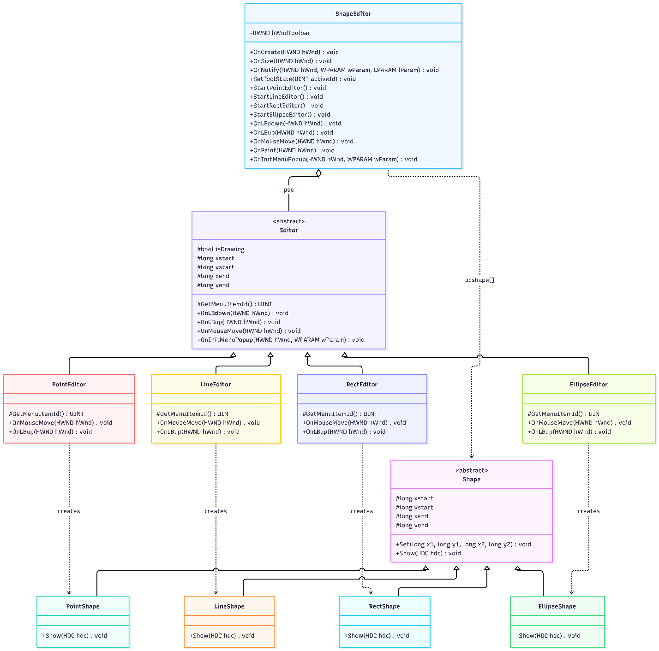
Скріншоти: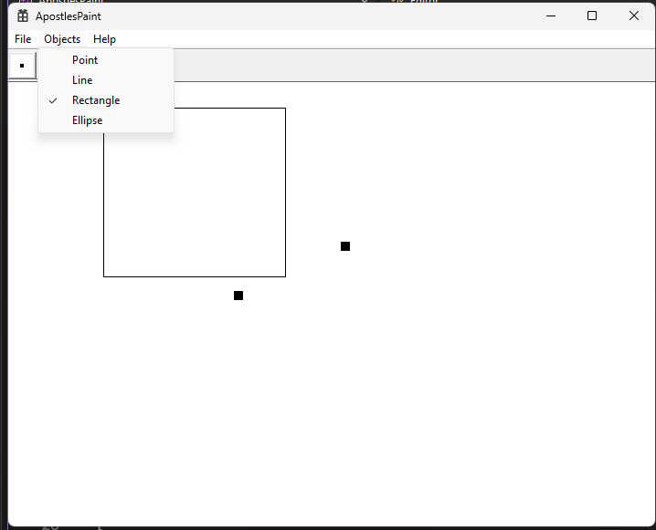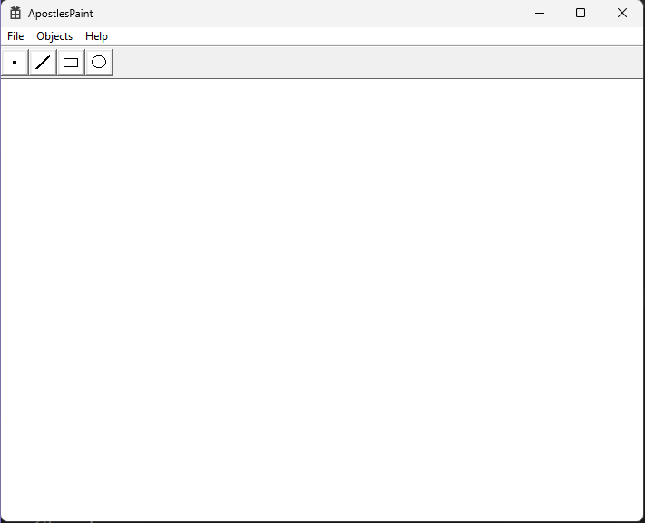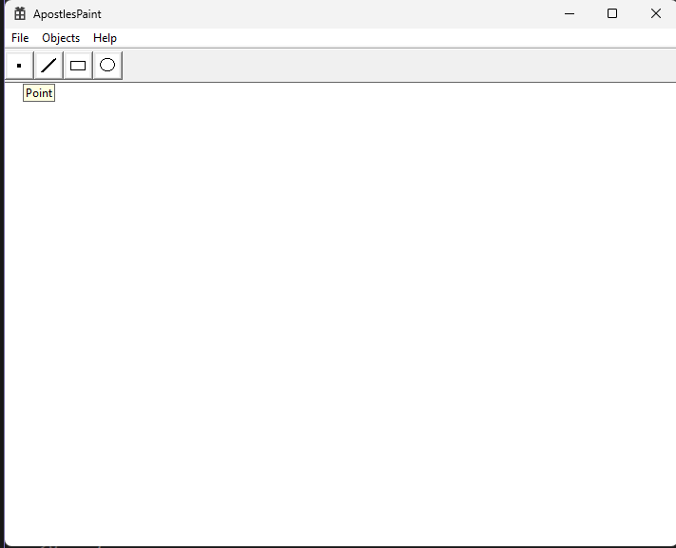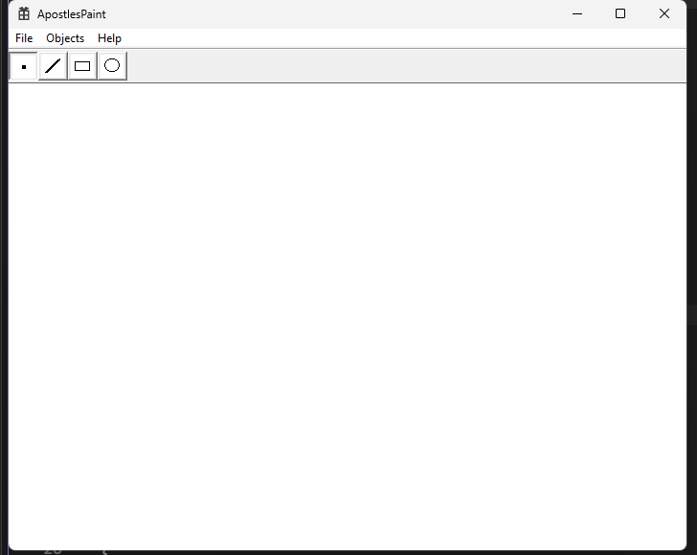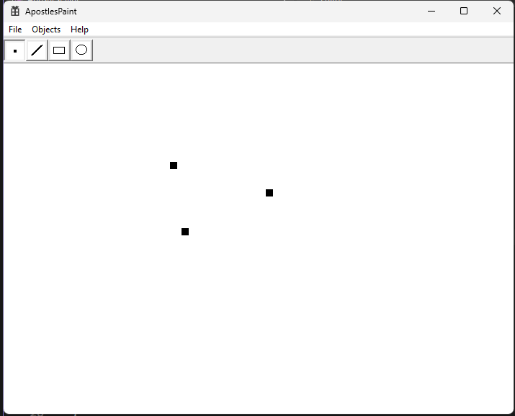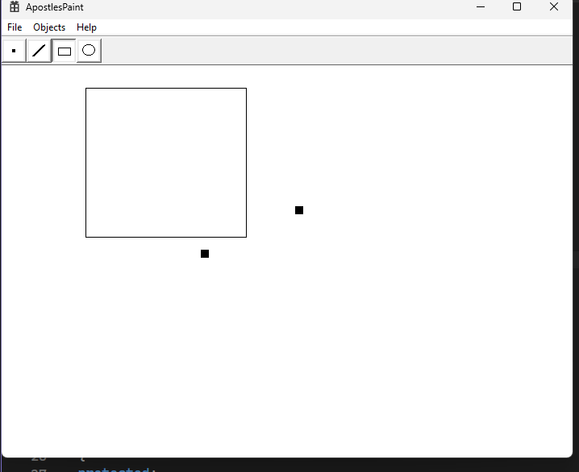

Висновки:
Третя лабораторна робота виявилась найпростішою за останні три. Завдяки теоретичним відомостям пана Порєва я зміг виконати цю лабораторну дуже швидко. Я писав код поверх своєї лабораторної №2, тому загалом структуру моєї лабораторної №2 було збережено лише з невеликими доповненнями від зміни варіанту через вимоги лабораторної №3.
Загалом я навчився створювати тулбар і зрозумів, що це не складно.
Цього разу я майже не відхилявся від свого варіанту

